ОБРАЗЕЦ
УТВЕРЖДЕНО:  Глава администрации  муниципального района  «»  Белгородской области  _________________/ФИО/  «__»__________________20__г. | СОГЛАСОВАНО:  Заместитель главы администрации  муниципального района  «»  Белгородской области  _________________/ФИО/  «__»__________________20__г. | СОГЛАСОВАНО:  Главный архитектор  муниципального района  «»  Белгородской области  _________________/ФИО/  «__»__________________20__г.

ПАСПОРТ
N ________________

Паспорт благоустройства объекта
НАИМЕНОВАНИЕ ОБЪЕКТА: .

ОБЩИЕ СВЕДЕНИЯ
- Адрес объекта:

- Землепользователь (балансодержатель, владелец) объекта (наименование организации, юридический адрес, телефон):

- Заказчик:

- Разработчик раздела "Планировочное решение благоустройства" (наименование организации, юридический адрес, телефон):

- Разработчик раздела "Архитектурно-художественное оформление фасадов" (наименование организации, юридический адрес, телефон):

- Составитель паспорта: (наименование организации, юридический адрес, телефон)

- Дата выдачи заказчику согласованного с органами местного самоуправления в установленном порядке паспорта:
«_24_»_____сентября_____20_14_ г.

- Ситуационная схема расположения объекта благоустройства
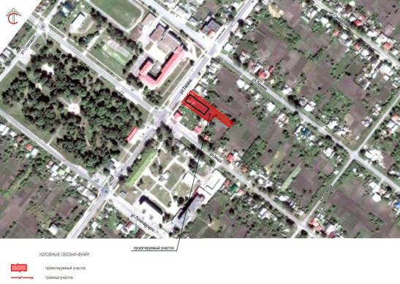

- Баланс территории (в м2):

Общая площадь объекта____площадь благоустройства -2439м² ( площадь участка -2132 м²
В том числе:
Площадь застройки____681 м2_________________________________________________
Площадь плоскостных сооружений (общ.)_____нет_____________________________
Площадь проездов, тротуаров, площадок (общ.)____1490 м2_________________________
Площадь озелененных участков_____268 м2____________________________________
Площадь водных поверхностей__нет_________________________________________

Содержание

Общие сведения |  |  | Лист 1
Содержание |  |  | 4
Раздел 1 | Планировочное решение благоустройства
 | 1.1. | Карта-схема закрепления границ территории для выполнения благоустройства и поддержания должного санитарного порядка. | 5
 | 1.2. | Схема планировочной организации земельного участка с объектами комплексного благоустройства на основе разработанного и согласованного ландшафтного дизайн-проекта. | 6
 |  | 1.2.1. Экспликация к схеме планировочной организации земельного участка. | 7
 | 1.3. | Схема планировочного решения озеленения (дендроплан) на основе разработанного и согласованного ландшафтного дизайн-проекта. | 10
 |  | 1.3.1. Экспликация к схеме планировочного решения озеленения. | 11
 | 1.4. | Визуализация архитектурно-ландшафтного обустройства объекта. | 12
Раздел 2 | Архитектурно-художественное оформление фасадов.
 | 2.1. | Развертка фасада (ов) по улице на основе разработанного и согласованного дизайн-проекта фасада. | 13
 | 2.2. | Цветовое решение фасада (ов) объекта с дизайном вывесок и витрин на основе разработанного и согласованного дизайн-проекта фасада. | 14
Раздел 3 | Пакет документов |  | 15
 | 3.1. | Соглашение о содержании территории. | 16
 | 3.2. | Информация о договоре (соглашении) на разработку ландшафтного дизайн-проекта. | 17
 | 3.3. | Информация об ответственных лицах, осуществляющих уходные мероприятия за зелёными насаждениями (либо договор). | 18
 | 3.4. | Информация о договоре на вывоз ТБО и ЖБО. | 19
 | 3.5. | Информация о договоре (соглашении) на разработку дизайн-проекта фасада объекта. | 20

- Планировочное решение благоустройства

1.1. Карта-схема закрепления границ территории для выполнения благоустройства и поддержания должного санитарного порядка*.
Схема разработана на топооснове М 1:500 (1:2000 по согласованию)
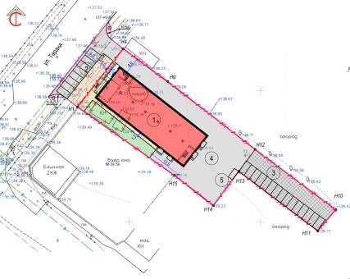
Экспликация:  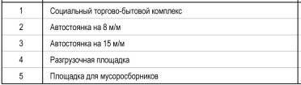 | Условные обозначения:  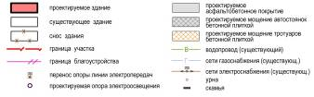
* Размер прилегающей территории определяется на основании положения глав и разделов Правил благоустройства территории муниципального образования
1.2. Схема планировочной организации земельного участка с объектами комплексного благоустройства на основе разработанного и согласованного ландшафтного дизайн-проекта, либо дизайн-проект.
М1:200 (М1:500 по согласованию). Формат листа в зависимости от размеров объекта.
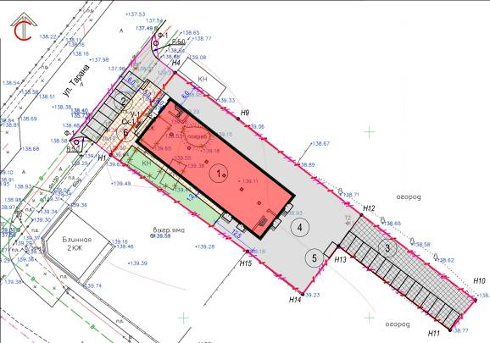
Экспликация:  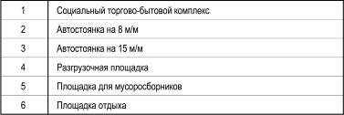 | Условные обозначения: 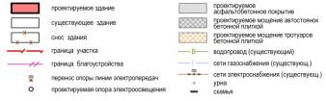

    - Экспликация к схеме планировочной организации земельного участка.
А. Плоскостные сооружения:
№ по схеме | Наименование | Кол-во единиц | Площадь, кв.м | Покрытия | Оборудование | Характеристика
 | Детская площадка | нет | - | - | - | -
 | Спортплощадка | нет | - | - | - | -
6 | Площадка для отдыха | 1 | 52,0 | бет. тротуарная плитка | Скамья -1  Урна -1 | - Бетонная тротуарная плитка "Старый город" 60мм  - цем.-песчан. смесь 50 мм  - смесь щебня с песком 150 мм  - уплотненный грунт
5 | Площадка для мусоросборника | 1 | 8,0 | асфальтобетон | Контейнер -2 | - Мелкозернистый асфальтобетон IV марки, тип В, ГОСТ 9128-97, h=60мм;  - Щебень фракционный М800 по принципу заклинки, ГОСТ 25607-94*, h=150мм;  - Песок, ГОСТ 8736-93, h=200мм;  Уплотненный грунт.
 | Хозяйственная площадка | нет | - | - | - | -
2 | Автостоянка | 1 | 136,0  (8 м/мест) | асфальтобетон | нет | - Мелкозернистый асфальтобетон IV марки, тип В, ГОСТ 9128-97, h=60мм;  - Щебень фракционный М800 по принципу заклинки, ГОСТ 25607-94*, h=150мм;  - Песок, ГОСТ 8736-93, h=200мм;  - Уплотненный грунт.
3 | Автостоянка | 1 | 399,0  (15 м/мест) | бет. плитка | нет | - Бетонная плитка 1П-8 80мм  - Цем.-песчан. смесь 150 кг/м3 50мм  - Бетон кл. В15 ГОСТ 26633-91 200мм  - Щебень фракционный 100мм  - Песок по ГОСТ 8736-93* 100мм  - Уплотненный грунт
 | Площадка выгула домашних животных | нет | - | - | - | -
4 | Иные сооружения | разгрузочная площадка -1 | 350,0 | асфальтобетон | - | -

Б. Дорожно-тропиночная сеть:
№ по схеме | Наименование | Площадь, кв.м  (размеры) | Покрытия | Элемент примыкания | Характеристика
Пр-1 | Проезды | 759,0 | асфальтобетон | БР 100.30.15 | - Мелкозернистый асфальтобетон IV марки, тип В, ГОСТ 9128-97, h=60мм;  - Щебень фракционный М800 по принципу заклинки, ГОСТ 25607-94*, h=150мм;  - Песок, ГОСТ 8736-93, h=200мм;  - Уплотненный грунт.
Т-1 | Тротуары | 95,0 | бет. тротуарная плитка | БР 100.20.8 | - Бетонная тротуарная плитка "Старый город" 60мм  - цем.-песчан. смесь 50 мм  - смесь щебня с песком 150 мм  - уплотненный грунт
 | Пешеходные дорожки | нет | - | - | -
 | Лестницы | нет | - | - | -
О-1 | Отмостки | 41,0 | бет. тротуарная плитка | БР 100.20.8 | - Бетонная тротуарная плитка "Старый город" 60 мм  - цем.-песчан. смесь 50мм  - асфальтобетон 30 мм  - щебень 120 -180 мм  - уплотненный грунт
 | Специальные дорожки (велодорожка и т.д.) | нет | - | - | -
П-1,  П-2 | Элементы благоустройства территорий по приспособлению для маломобильных групп населения: пандусы, съезды | 12,0 | бет. тротуарная плитка  с нескользким шероховатым покрытием | БР 100.30.15 | - Бетонная тротуарная плитка "Старый город" 60мм  - цем.-песчан. смесь 50 мм  - смесь щебня с песком 150 мм  - уплотненный грунт
 | Иные варианты сети | нет | - | - | -

В. Малые архитектурные формы и элементы благоустройства:

№ по схеме | Наименование | Кол-во единиц | Материал | Примечания
 | Игровое оборудование | нет | - | -
 | Спортивное оборудование | нет | - | -
 | Ограждение | нет | - | -
Ф-1 | Светильники | 2 | арт.50.022 | ЖБК-1, г.Белгород
С-1 | Скамьи | 1 | арт.85.011 | ЖБК-1, г.Белгород
 | Урны | 1 | арт.96.005 | ЖБК-1, г.Белгород
 | Цветочницы | 5 | Ц-3 | ЖБК-1, г.Белгород
 | Контейнеры | 2 | Контейнер ТБО | ЖБК-1, г.Белгород
 | Декоративная скульптура | нет | - | -
 | Рекламные, информационные щиты и стенды | нет | - | -
 | Декоративные бассейны | нет | - | -
 | Фонтан | нет | - | -
 | Элементы благоустройства территорий по приспособлению для маломобильных групп населения: опорные поручни, специальное оборудование на детских и спортивных площадках | 2 | Опорные поручни пандусов для маломобильных групп населения выполняются из нержавеющей стали по инд. заказу | Согласно СП
 | Иное оборудование | нет | - | -

Г. Инженерная организация территории:
№ по схеме | Наименование | Характеристика и функциональное назначение | Параметры | Примечания
 | Геопластика рельефа | Организация рельефа вертикальной планировкой
 | Местные сети | Водоснабжение предусматривается от водопровода диаметром 150 мм, проходящего по ул.Тарана согласно техническим условиям. Водоотведение должно соответствовать техническим условиям. Для водоотведения предусматривается водонепроницаемый выгреб.  Электроснабжение здания выполняется по договору о технологическом присоединении к существующим электрическим сетям филиала ОАО «МРСК Центра»-«Белгородэнерго» (проектирование и строительство выполняет сетевая организация).  Газоснабжение здания выполняется по договору о технологическом присоединении к существующим сетям.
 | Сети наружного освещения | Планируется установка двух светильников для уличного освещения главного входа и автостоянки  Сети наружного освещения выполняются по договору о тех.присоединении
 | Поливочный водопровод | Не требуется
 | Дренажные системы | Не требуется
 | Ливневая канализация | Не требуется
 | Поверхностный сток | Естественный по спланированной поверхности

1.3. Схема планировочного решения озеленения (дендроплан) на основе разработанного и согласованного ландшафтного дизайн-проекта, либо дизайн-проект.
М1:200 (М1:500 по согласованию). Формат листа в зависимости от размеров объекта.
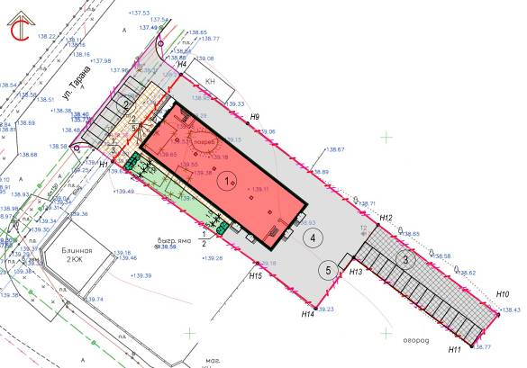

Экспликация:  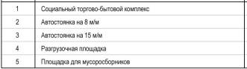 | Условные обозначения:  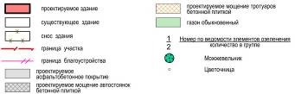
1.3.1. Экспликация к схеме планировочного решения озеленения.
Д. Озеленение территории:
№ по схеме | Элементы озеленения | Кол-во | Наименование | Характеристика | Примечания
 | Газон | 268,0 м² | обыкновенный | мятлик луговой-4 ч.,  овсяница красная - 2 ч.,  овсяница красная  измененная - 3ч.,  полевица тонкая - 1 ч. | (норма высева - 60 кг на 1 га)
 | Кустарник:
 | в группах | 5шт | Можжевельник | саженец 2-3 гр.
 | в живой изгороди | нет | - | - | -
 | Деревья:
 | рядовая посадка | нет | - | - | -
 | в группах | нет | - | - | -
 | одиночные | нет | - | - | -
 | Цветочное оформление | 50 шт. | Цветники из однолетников | астра сортовая, петуния, фиалка трехцветная, гвоздика турецкая | 10 шт. на цветочницу
 | Контейнерное озеленение | нет | - | - | -
 | Вертикальное озеленение | нет | - | - | -
Е. Природоохранные мероприятия:
№ по схеме | Наименование | Характеристика и функциональное назначение | Параметры | Примечания
 | Ветрозащита | не требуется | - | -
 | Шумозащита | не требуется | - | -
 | Склоноукрепление | не требуется | - | -
 | Берегоукрепление | не требуется | - | -
 | Система мусоросбора | по договору на вывоз ТБО | 2 контейнера | ежедневно
1.4. Визуализация архитектурно-ландшафтного обустройства объекта.
(Количество видов, необходимое для полного представления об объекте)
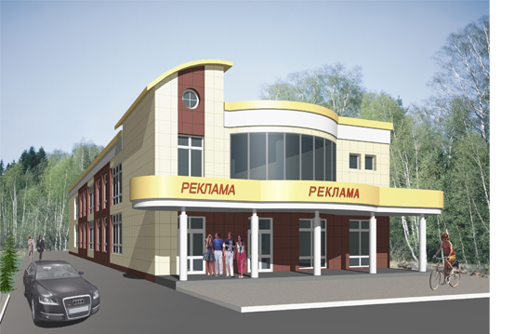

- Архитектурно-художественное оформление фасадов

2.1. Развертка фасада (ов) по улице на основе разработанного и согласованного дизайн-проекта фасада,
либо дизайн-проект.
М1:200. Формат листа в зависимости от размеров объекта.
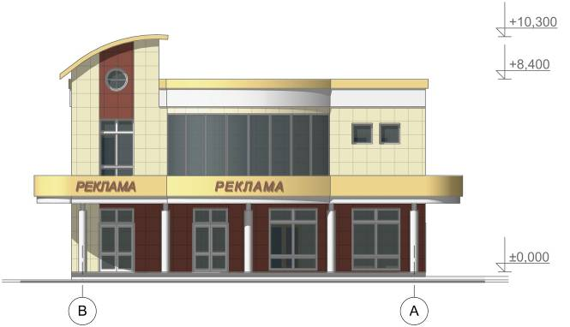

2.2. Цветовое решение фасада (ов) объекта с дизайном вывесок и витрин на основе разработанного и согласованного дизайн-проекта фасада, либо дизайн-проект. М1:100
Формат листа в зависимости от размеров объекта.
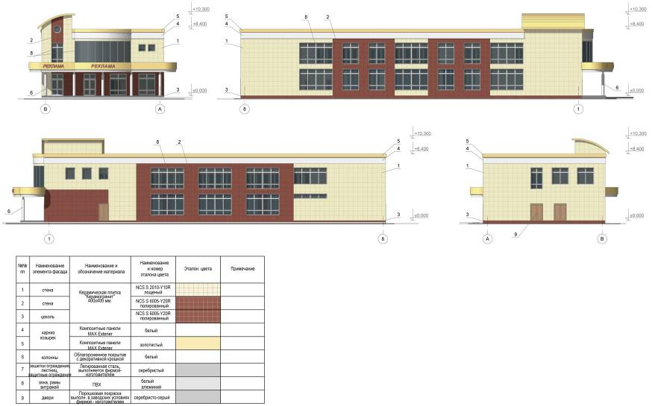
- Пакет документов

3.1. Соглашение о содержании территории.
3.2. Информация о договоре (соглашении) на разработку ландшафтного дизайн-проекта.
3.3. Информация об ответственных лицах, осуществляющих уходные мероприятия за зелёными насаждениями (либо договор).
3.4. Информация о договоре на вывоз ТБО и ЖБО.
3.5. Информация о договоре (соглашении) на разработку дизайн-проекта фасада объекта.
3.6. Правила посадки и содержания зеленых насаждений.
3.7. Требования к содержанию территории (выписка из правил благоустройства).

